答题须知
1、答题时请以现行、有效的法律和法规的规定为准。
2、 作为考试，应试者在完成题目时应当接受并仅限于本试卷所提供的事实，并且无需考虑素材的真实性、有效性问题。
3、本专利代理实务试题包括第一题、第二题和第三题，满分150分。
应试者应当将各题答案按顺序清楚地撰写在相对应的答题区域内。

试题说明
客户A公司遭遇B公司提出的专利侵权诉讼，拟对B公司的实用新型专利（下称涉案专利）提出无效宣告请求，同时A公司自行研发了相关技术。为此，A公司向你所在的代理机构提供了涉案专利和三份对比文件，以及该公司所研发的技术的交底材料。现委托你所在的专利代理机构办理相关事务。
第一题：请你根据客户提供的涉案专利和对比文件为客户撰写咨询意见，要求说明可提出无效宣告请求的范围、理由和证据，其中无效宣告请求理由要根据专利法以及实施细则的有关条、款、项逐一阐述；如果基于你所撰写的咨询意见提出无效宣告请求，请你分析在提出本次无效宣告请求之后进一步的工作建议，例如是否需要补充证据等，如果需要，说明理由以及应当符合的要求。
第二题：请你根据技术交底材料，综合考虑客户提供的涉案专利和三份对比文件所反映的现有技术，为客户撰写一份发明专利申请的权利要求书。
如果认为应当提出一份专利申请，则应撰写独立权利要求和适当数量的从属权利要求；如果在一份专利申请中包含两项或两项以上的独立权利要求，则应说明这些独立权利要求能够合案申请的理由；如果认为应当提出多份专利申请，则应说明不能合案申请的理由，并针对其中的一份专利申请撰写独立权利要求和适当数量的从属权利要求，对于其他专利申请，仅需撰写独立权利要求。
第三题：简述你撰写的独立权利要求相对于现有技术具备新颖性和创造性的理由。如有多项独立权利要求，请分别对比和说明。

涉案专利：
[19]中华人民共和国国家知识产权局
[12]实用新型专利说明书
专利号ZL 201425634028．X
[45]授权公告日2015年2月11日
[22]申请日2014.3.23
[21]申请号201425634028.x
[73]专利权人 B公司 （其余著录项目略）

权 利 要 求 书

1．一种卡箍，包括第一本体（1），第二本体（2）和紧固装置（3），所述紧固装置（3）包括螺栓（32），其特征在于，所述第一本体（1）的一端与第二本体（2）的一端铰接，第一本体（1）的另一端与第二本体（2）的另一端通过螺栓（32）连接。
2．根据权利要求1所述的卡箍，其特征在于：所述紧固装置（3）包括与所述第一本体（l）铰接的连接板（31），所述连接板（31）的一端开设有插槽（321），另一端面上有螺纹孔，所述第二本体（2）上具有可插入插槽（321）的固定部（4），所述固定部（4）上开有螺纹孔（41），所述螺栓（32）穿过螺纹孔将第一本体（1）和第二本体（2）连接。
3．根据权利要求2所述的卡箍，其特征在于：所述第一本体（1）和第二本体（2）上设置有预定位装置（5），其包括位于第一本体（1）上的卡钩（51）和位于第二本体（2）上的环形钩件（522），所述环形钩件用于与所述卡钩（51）连接。
4．根据权利要求1—3任一项所述的卡箍，其特征在于：所述环形钩件（522）是弹性钩件，最好是环形橡胶圈。

说 明 书

新型卡箍
本实用新型涉及一种卡紧装置，更具体地说，涉及一种新型卡箍。
目前，卡箍连接技术已广泛应用于液体、气体管道的连接。卡箍连接在管道的接口处，起到连接、紧固的作用。
现有技术中的卡箍，如图1所示，包括两个半圆形夹环、螺栓和螺母，两夹环的槽口相对拼接形成一个圆形通道；夹环本体的两端分别形成凸耳，凸耳处预留穿孔，用于穿过螺栓后旋紧螺母固定连接。这种卡箍属于分体式结构，零件繁多，容易丢失，并且安装时两个夹环不易对准，增加了安装的难度。
为了克服传统卡箍的技术缺陷，本实用新型的目的在于提供一种新型卡箍，其包括第一本体，第二本体和紧固装置，紧固装置包括螺栓，第一本体的一端与第二本体的一端铰接，另一端通过螺栓与第二本体的另一端连接，从而实现对管道的夹紧，降低安装工作量和安装成本；
进一步地，所述紧固装置的一端与第一本体铰接，从而进一步减少零件的数量；
更进一步地，在所述卡箍的第一本体和第二本体上设置预定位装置，以便预先定位，方便安装。
图1为现有分体式卡箍的结构示意图；
图2为本实用新型第一实施例的卡箍结构示意图；
图3为本实用新型第二实施例的卡箍结构示意图；
图4为本实用新型第二实施例的卡箍的局部放大示意图。
如图2所示，本实用新型第一实施例的新型卡箍包括第一本体1和第二本体2，第一本体1的一端与第二本体2的一端通过两个销轴和一个连接板铰接，另一端与紧固装置3铰接。第二本体2的另一端具有固定部4，其上开有螺纹孔41；紧固装置3包括与第一本体1铰接的连接板31，连接板31的端面开设有螺纹孔，另一端开设有贯通的插槽321，用于插入固定部4。螺栓32通过连接板31上的螺纹孔与第二本体2螺纹连接，螺栓32的自由端套装有调节手柄33。
在工作过程中，当需要闭合卡箍的时候，将第二本体2向第一本体1靠拢，使第二本体2上的固定部4插入连接板31的插槽321，再施力于调节手柄33使其旋转，调节手柄33带动螺栓32穿过连接板31上的螺纹孔以及固定部4上的螺纹孔41，并拧紧，完成卡箍的闭合过程。
图3—图4示出了本实用新型的第二实施例，在第一实施例的基础上，在第一本体1和第二本体2上设有能够使二者在靠拢时预先配合的预定位装置5。预定位装置5包括位于第一本体1上的卡钩51，位于第二本体2上的固定板521，以及连接在固定板521上的环形弹性钩件522，例如环形橡胶圈。工作中，当第一本体1和第二本体2靠拢闭合时，先将环形橡胶圈钩在卡钩51上，利用环形橡胶圈的弹力将第二本体2的固定部4与第一本体1的相应端部拉近，完成预定位，然后通过调节手柄33旋转螺栓32夹紧第一本体1和第二本体2。为了避免预定位的操作影响螺栓32对准螺纹孔41，第一本体1和第二本体2的预定位连接不能是刚性的，而是弹性的，这样，环形橡胶圈的弹性能在螺栓32对准螺纹孔41的过程中，协助调整二者之间的相对位置，方便二者的对准。实践中，也可以使用其他的弹性钩件，例如环形弹簧挂钩，来代替环形橡胶圈实现与卡钩51的接合。

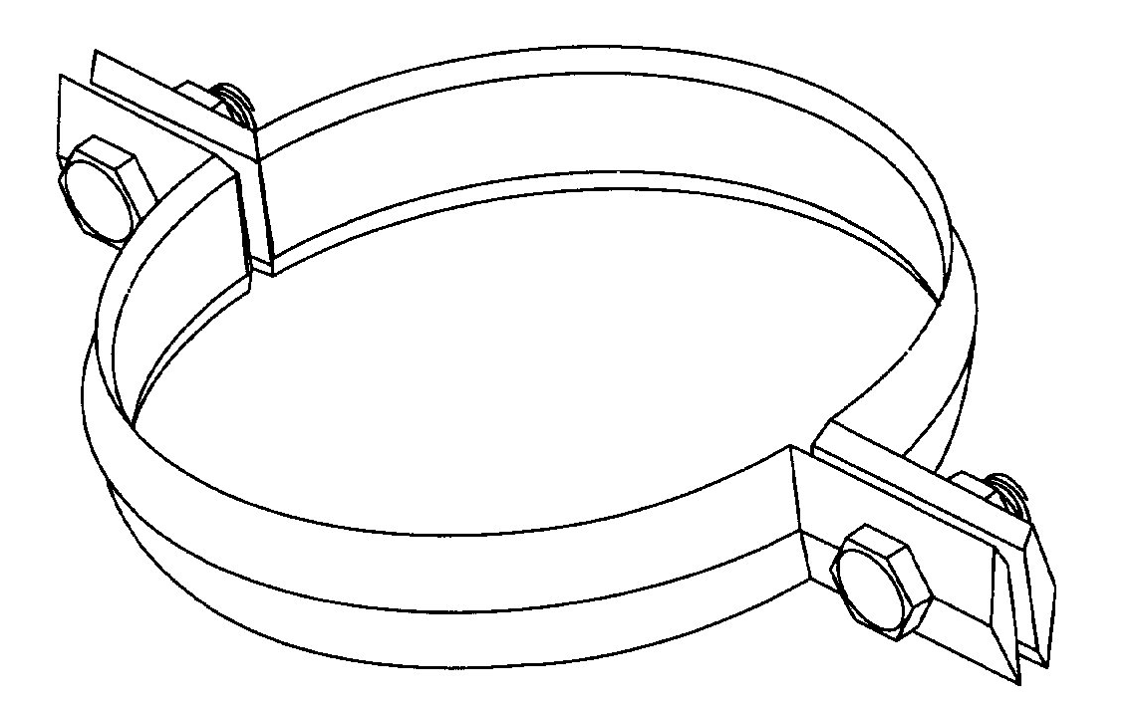
图1

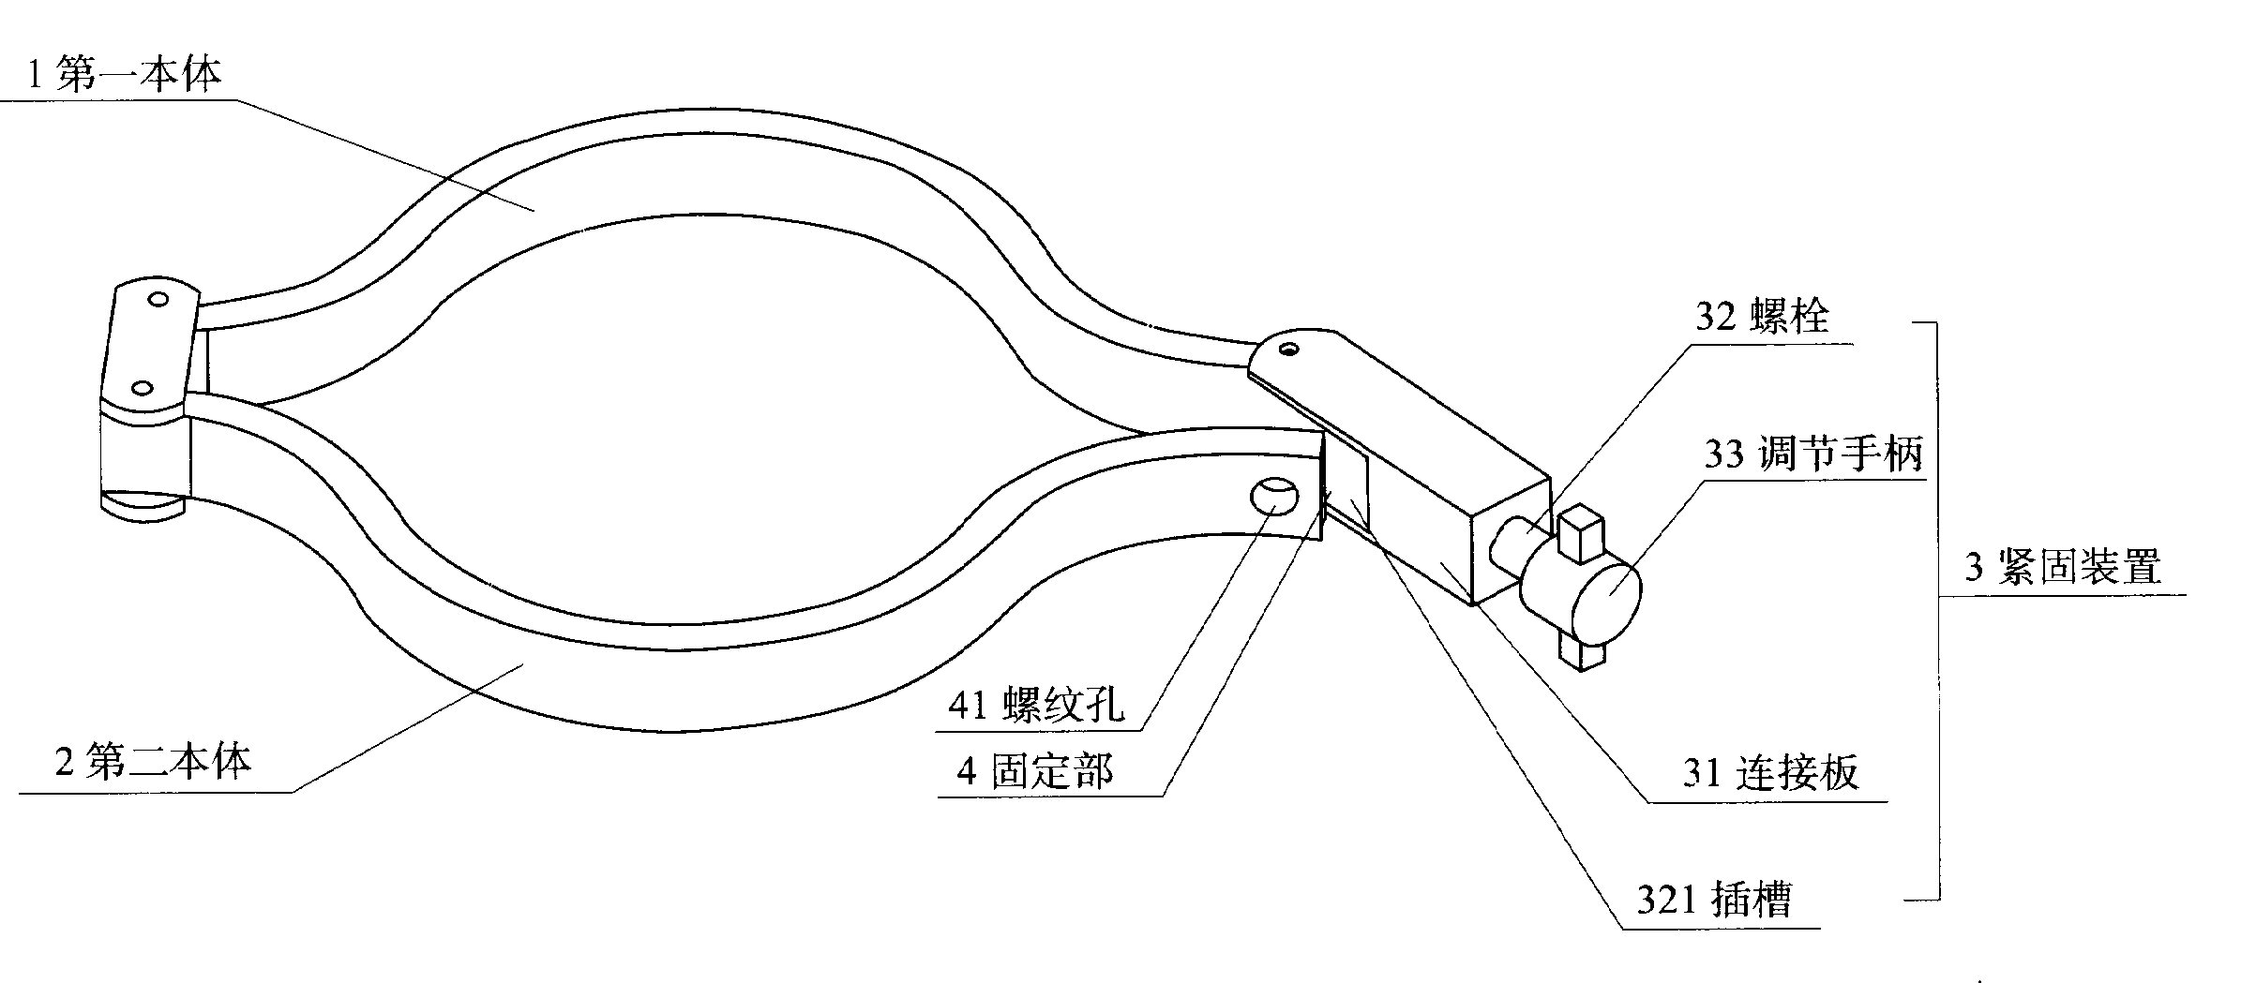

图2

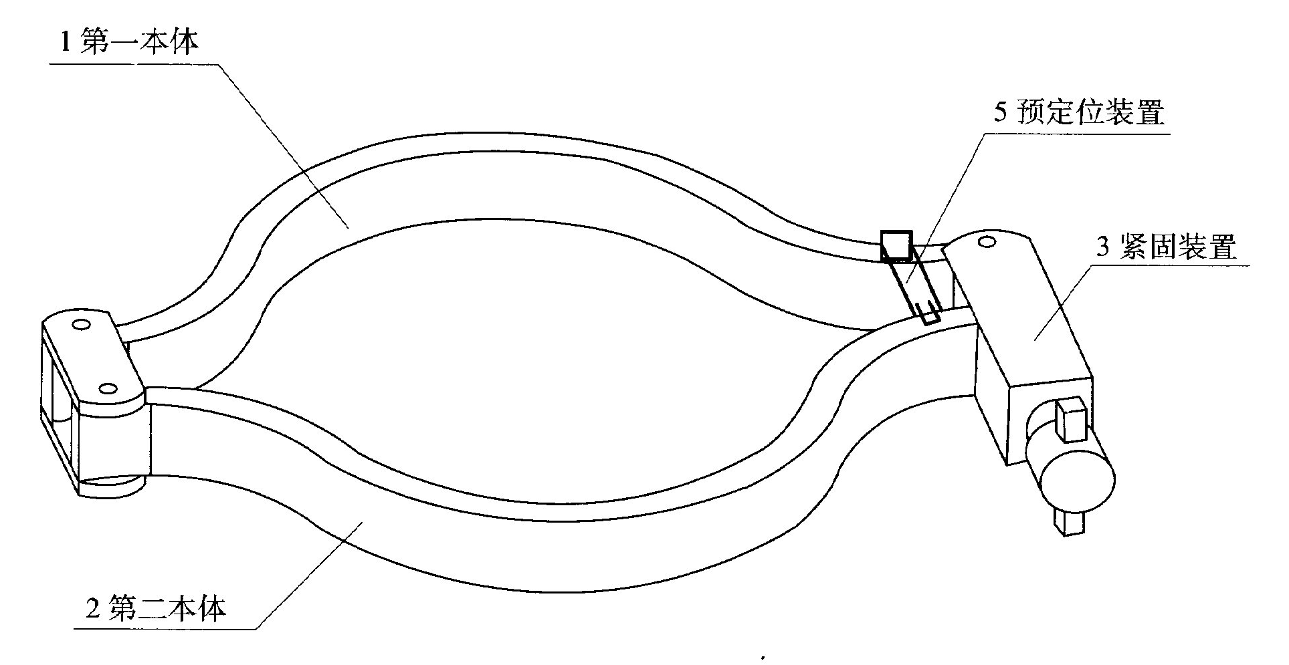
图3
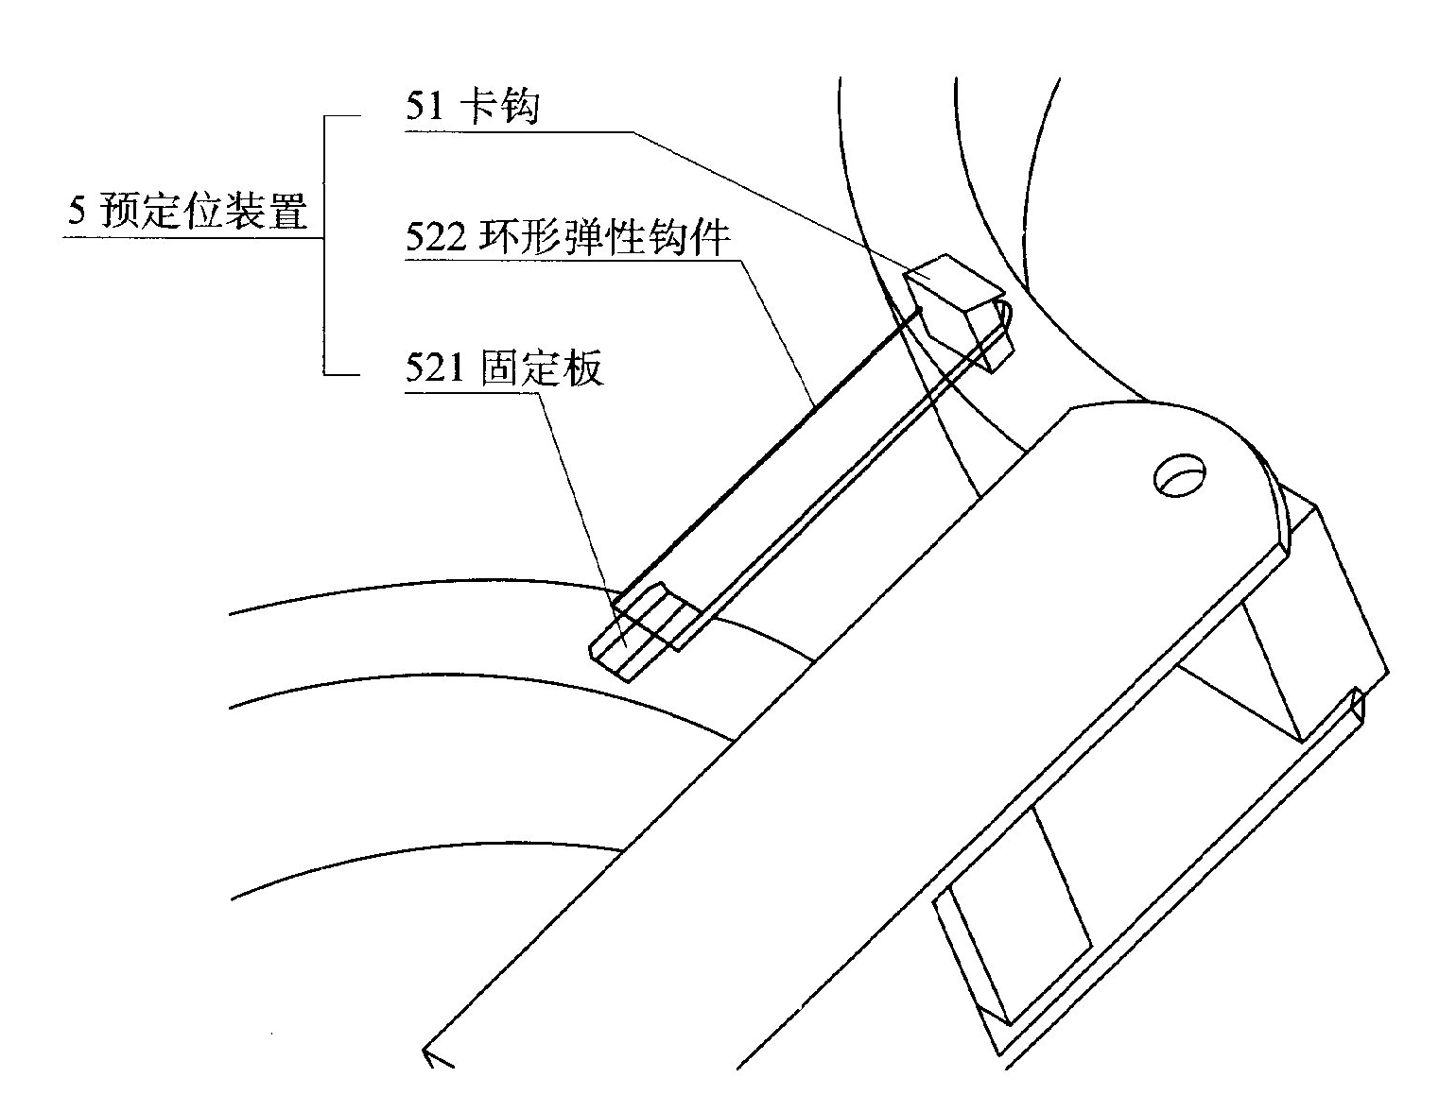
图4

对比文件1：
[19]中华人民共和国国家知识产权局
[12]实用新型专利说明书
专利号ZL 201020156782.1
[45]授权公告日2011年8月6日
[22]申请日2010. 12. 25
[21]申请号201020156782.1
[73]专利权人李×× （其余著录项目略）

说 明 书

管道连接卡箍
本实用新型涉及一种管道连接卡箍。
排水系统的管道都很长，如果发生破损或者泄漏，维修很麻烦，不可能为一点破损就整体换管。本实用新型提供一种抱式卡箍，能够实现换管对接。
图1为本实用新型的卡箍结构示意图。
如图1所示，一种管道连接卡箍，包括：第一箍套1和第二箍套2，第一箍套1和第二箍套2均呈半圆形，在第一箍套1和第二箍套2的两侧设有连接机构，连接机构分为预连接端和固定连接端。预连接端是在第一箍套上设置挂轴11，在第二箍套的对应端设置与挂轴11对应的轴套21；固定连接端是在第一箍套1和第二箍套2的各自的另一端设置连接耳，连接耳上设有供连接螺栓穿过的通孔。
使用时，首先将卡箍预连接端的挂轴11套人轴套21，然后将固定连接端通过螺栓拧紧。
本实用新型改变以往两侧均采用螺栓的方式，而是采用一边挂轴的方式进行枢轴连接，这样减少连接时间，同时在固定连接端紧扣的时候，预连接端不会被打开，保证连接的安全性。

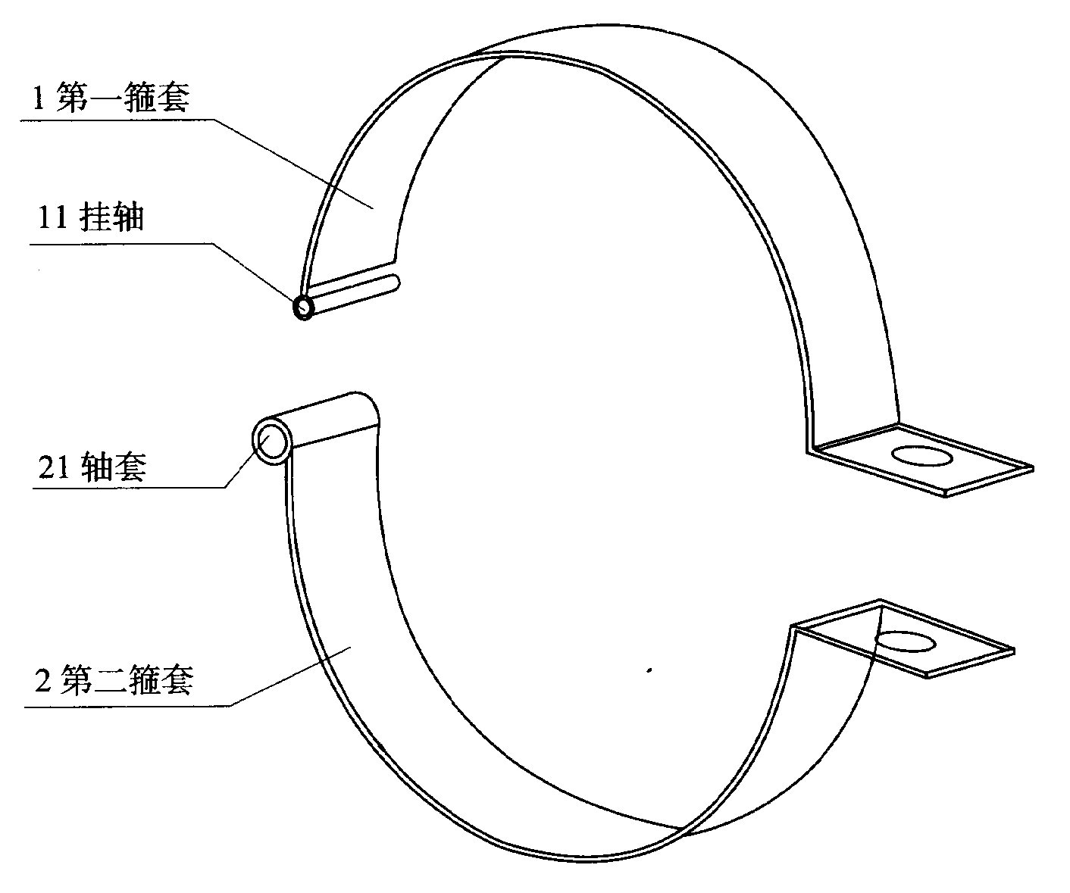

图1

对比文件2：
[19]中华人民共和国国家知识产权局
[12]实用新型专利说明书
专利号ZL 201220191962.5
[45]授权公告日2013年10月9日
[22]申请日2012.9.10
[21]申请号201220191962.5
[73]专利权人王×× （其余著录项目略）

说 明 书

卡箍组件
本实用新型涉及一种卡箍组件。
传统的卡箍结构一般由上半部、下半部、螺栓、螺母等多个松散零件组成，这样的结构在安装过程中比较繁琐，且受安装空间限制，比较容易发生零件掉落的情况，导致工作延误。为此本实用新型提供一种新型卡箍组件。
图1为本实用新型的卡箍组件的结构示意图；
图2为U型连接杆的结构示意图。
如图l—图2所示，本实用新型的卡箍组件包括：卡箍本体1、U型连接杆2、销轴3、螺栓4。卡箍本体l由塑料材料注塑一次成型，其具有两个连接端，一端与U型连接杆2的开口端铰接，另一端开设有贯穿的螺纹孔，用于与旋过U形连接杆2的封闭端的螺栓4螺纹连接。
本实用新型的卡箍组件，结构简单紧凑，无过多松散零件，安装时能够有效地降低零件掉落的概率。

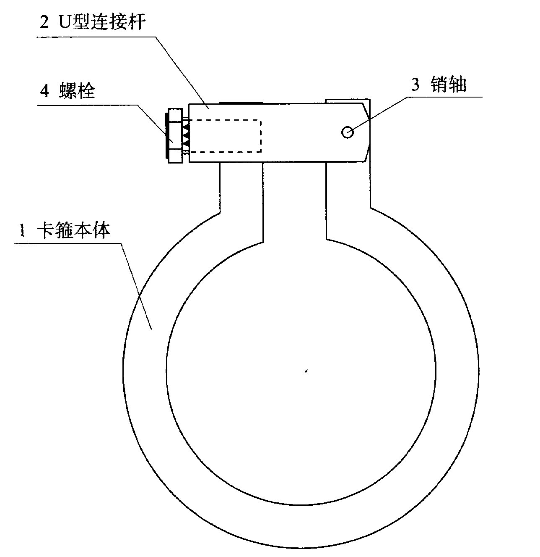
图1

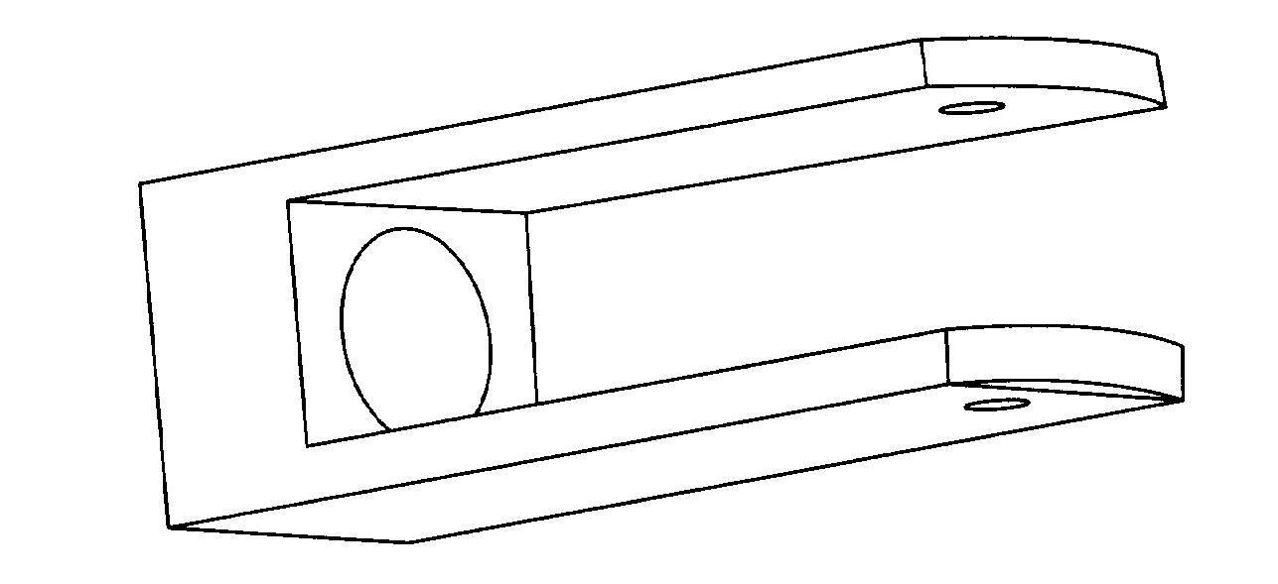
图2

对比文件3：
[19]中华人民共和国国家知识产权局
[12]实用新型专利说明书
专利号ZL 201320123456.7
[45]授权公告日2014年3月23日
[22]申请日2013.9.4
[21]申请号201320123456.7
[73]专利权人 B公司（其余著录项目略）

说 明 书

塑料卡箍
本实用新型涉及一种适用于将软管紧固连接在硬管上的塑料卡箍。
软管与硬管的连接通常被用作输送液体或气体。为了防止连接后的软管在工作中脱落，往往在其连接处使用卡箍加以固定。本实用新型提供了一种结构简单合理、拆装过程方便快捷的塑料卡箍。
图1为本实用新型的塑料卡箍结构示意图；
图2为本实用新型中箍体的结构示意图。
如图1—图2所示，本实用新型的塑料卡箍，包括箍体1和紧迫螺栓2，所述箍体1包括抱紧段11、一体成型于所述抱紧段两端的迫近段12和拉紧段13，所述抱紧段11呈弧形薄带状，所述迫近段12上开有圆孔14，所述拉紧段13上设置有安装孔15，内设内螺纹。安装前，紧迫螺栓2可以旋在安装孔15上，避免用户容易遗失零件的情况。需要安装时，首先从安装孔15上旋下紧迫螺栓2，弯曲抱紧段11使其形成圆环形，然后将紧迫螺栓2穿过迫近段12上的圆孔14，再旋转拧入拉紧段13上的安装孔15，即可实现软管和硬管的快速紧固，操作简便高效。
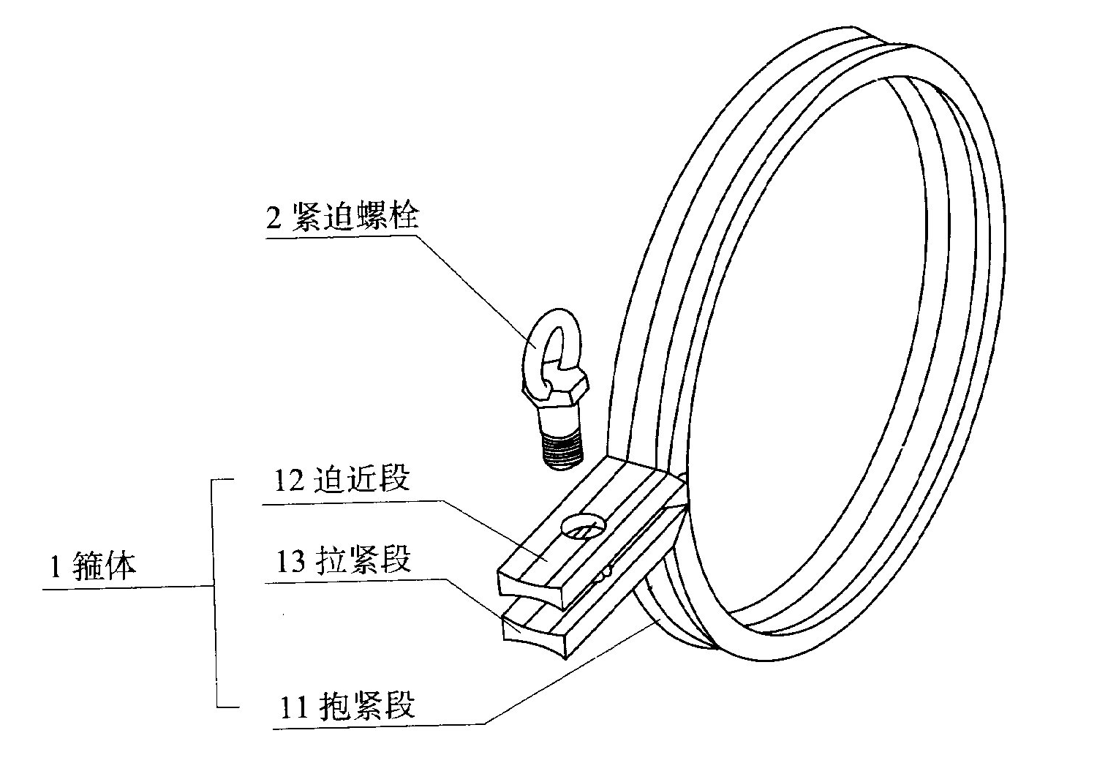
图1

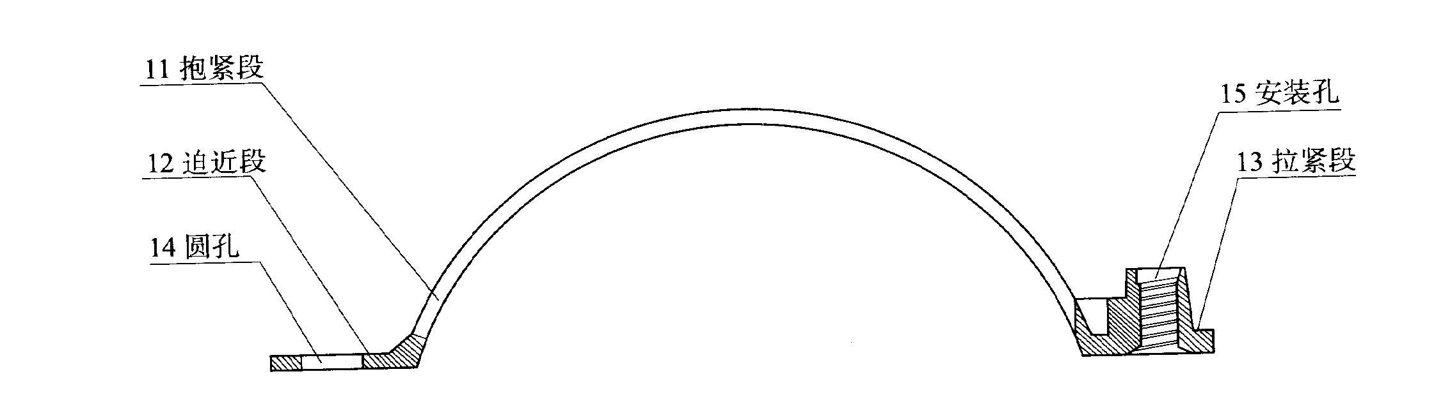
图2

客户提供的交底材料：
传统结构的卡箍使用螺栓将卡箍相连，通过拧紧螺栓完成管道的安装固定。此结构在装配和分解过程中都需要将螺栓完全拧入或拧出螺母以分解卡箍完成管道的装拆，这样需要足够的操作空间和时间，拆装费时费力，不能满足对卡箍进行快速装配、及时维护管道等的要求；另一方面，现有卡箍上一般都会嵌有或套有橡胶垫圈，橡胶垫圈与管道之间的抱紧力小，当管道由于外部原因震动时，会导致卡箍在管道上转动或串动，进而影响紧固效果。
在现有技术的基础上，我公司提出改进的卡箍结构。
图1至图3示出了第一实施例，包括通过轴A铰接在一起的左卡箍1和右卡箍2，以及紧固装置3。左右卡箍均为板状，可采用金属材料，例如不锈钢板材，冲压一次成型，然后弯折形成180度的圆弧。左卡箍1的端部具有第一连接端11，右卡箍2的端部具有与第一连接端11对应的第二连接端21。紧固装置3包括可旋转闩锁31和连杆32，连杆32的两端分别通过销钉与第二连接端21和闩锁31枢轴连接，连杆32上有杆孔33。第一连接端11的相应位置上设有销孔12，销孔12内插有一可活动的方形卡块13（图1未示出）。
如图1所示，在打开位置，第一连接端11和第二连接端21分开一定距离。当需要紧固时，首先将卡块13取出，然后旋转闩锁31，其带动连杆32活动。当连杆32旋转到杆孔33与销孔12对准时，将方形卡块13卡入孔内，从而将第一连接端11和第二连接端21连接。继续旋转闩锁31，当旋转到图2所示的锁紧位置时，可旋转闩锁31的端部321紧压第一连接端11的外侧表面，从而使闩锁31在锁紧位置保持稳定。
左右卡箍的圆弧内周面上设有凹槽，其内嵌有橡胶垫圈（图中未示出）。图4示出了橡胶垫圈的局部放大图，橡胶垫圈与管道接触的内环壁14上设置有多个三角形防滑凸起141，其规则地排布在内环壁上，增大了卡箍与管道间的抱紧力，进一步增大了卡箍与管道间的摩擦力，从而有效防止卡箍相对管道滑动，提高了卡箍的安全性。
图4至图5示出了第二实施例，包括卡箍带10和紧固装置3。卡箍带10可采用非金属材料注塑成型。紧固装置3包括锁盖301、环形锁扣302和锁钩303。锁盖301与卡箍带10的一个连接端铰接。锁钩303固定在卡箍带10的另一个连接端。环形锁扣302的一端铰接在锁盖301的内侧下方，另一端可卡入锁钩303。
如图4所示，安装时，将锁扣302卡入锁钩303，实现卡箍带10两个连接端的连接。然后向下旋动锁盖301，卡箍锁紧。若需要将卡箍松开，如图5所示，向上旋动锁盖301，锁扣302的一端随着锁盖301向上旋起，锁扣302的另一端从锁钩303滑出，卡箍打开。
卡箍带10与管道接触的内表面套有一个橡胶圈（未示出），橡胶圈与管道接触的内环壁上设有点状凸起，以起到防滑的作用。
图6示出了第三实施例，包括上卡箍100，下卡箍200，螺杆5，和螺母7。螺杆5的一端铰接在上卡箍100的连接端，另一端旋有螺母7，形成螺杆螺母组件。下卡箍200的连接端上开设U型开口6，所述U型开口6的宽度大于螺杆5的直径且小于螺母7的外周宽度。
安装时，转动螺杆螺母组件，使其嵌入U型开口6，之后进一步旋紧螺母，即完成上卡箍100和下卡箍200的锁紧，从而将管道固定在卡箍内。拆卸时，只要松动螺母，无需螺杆与螺母的完全分离，即可以将螺杆螺母组件从U型开口6取出，打开卡箍。
为了防止装配好后，螺杆螺母组件与卡箍之间相互脱落，U型开口6的两边向外弯折，形成卡紧部8，卡紧部8可垂直于下卡箍200的连接端，用于限制螺母沿U型开口方向的自由度，进一步达到防脱落的目的。

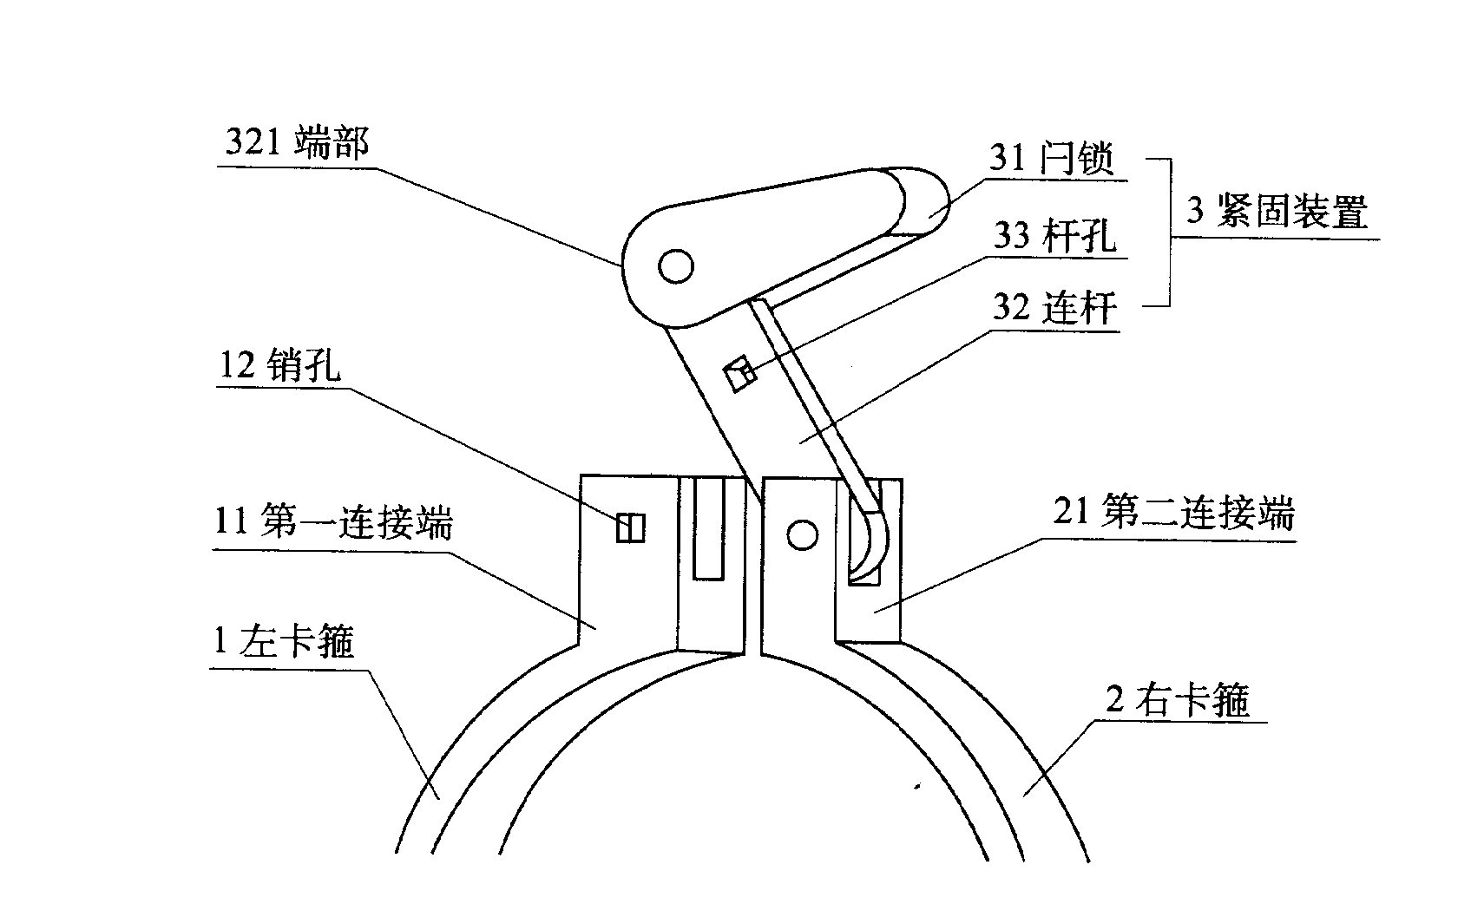
图1 第一实施例打开状态示意图

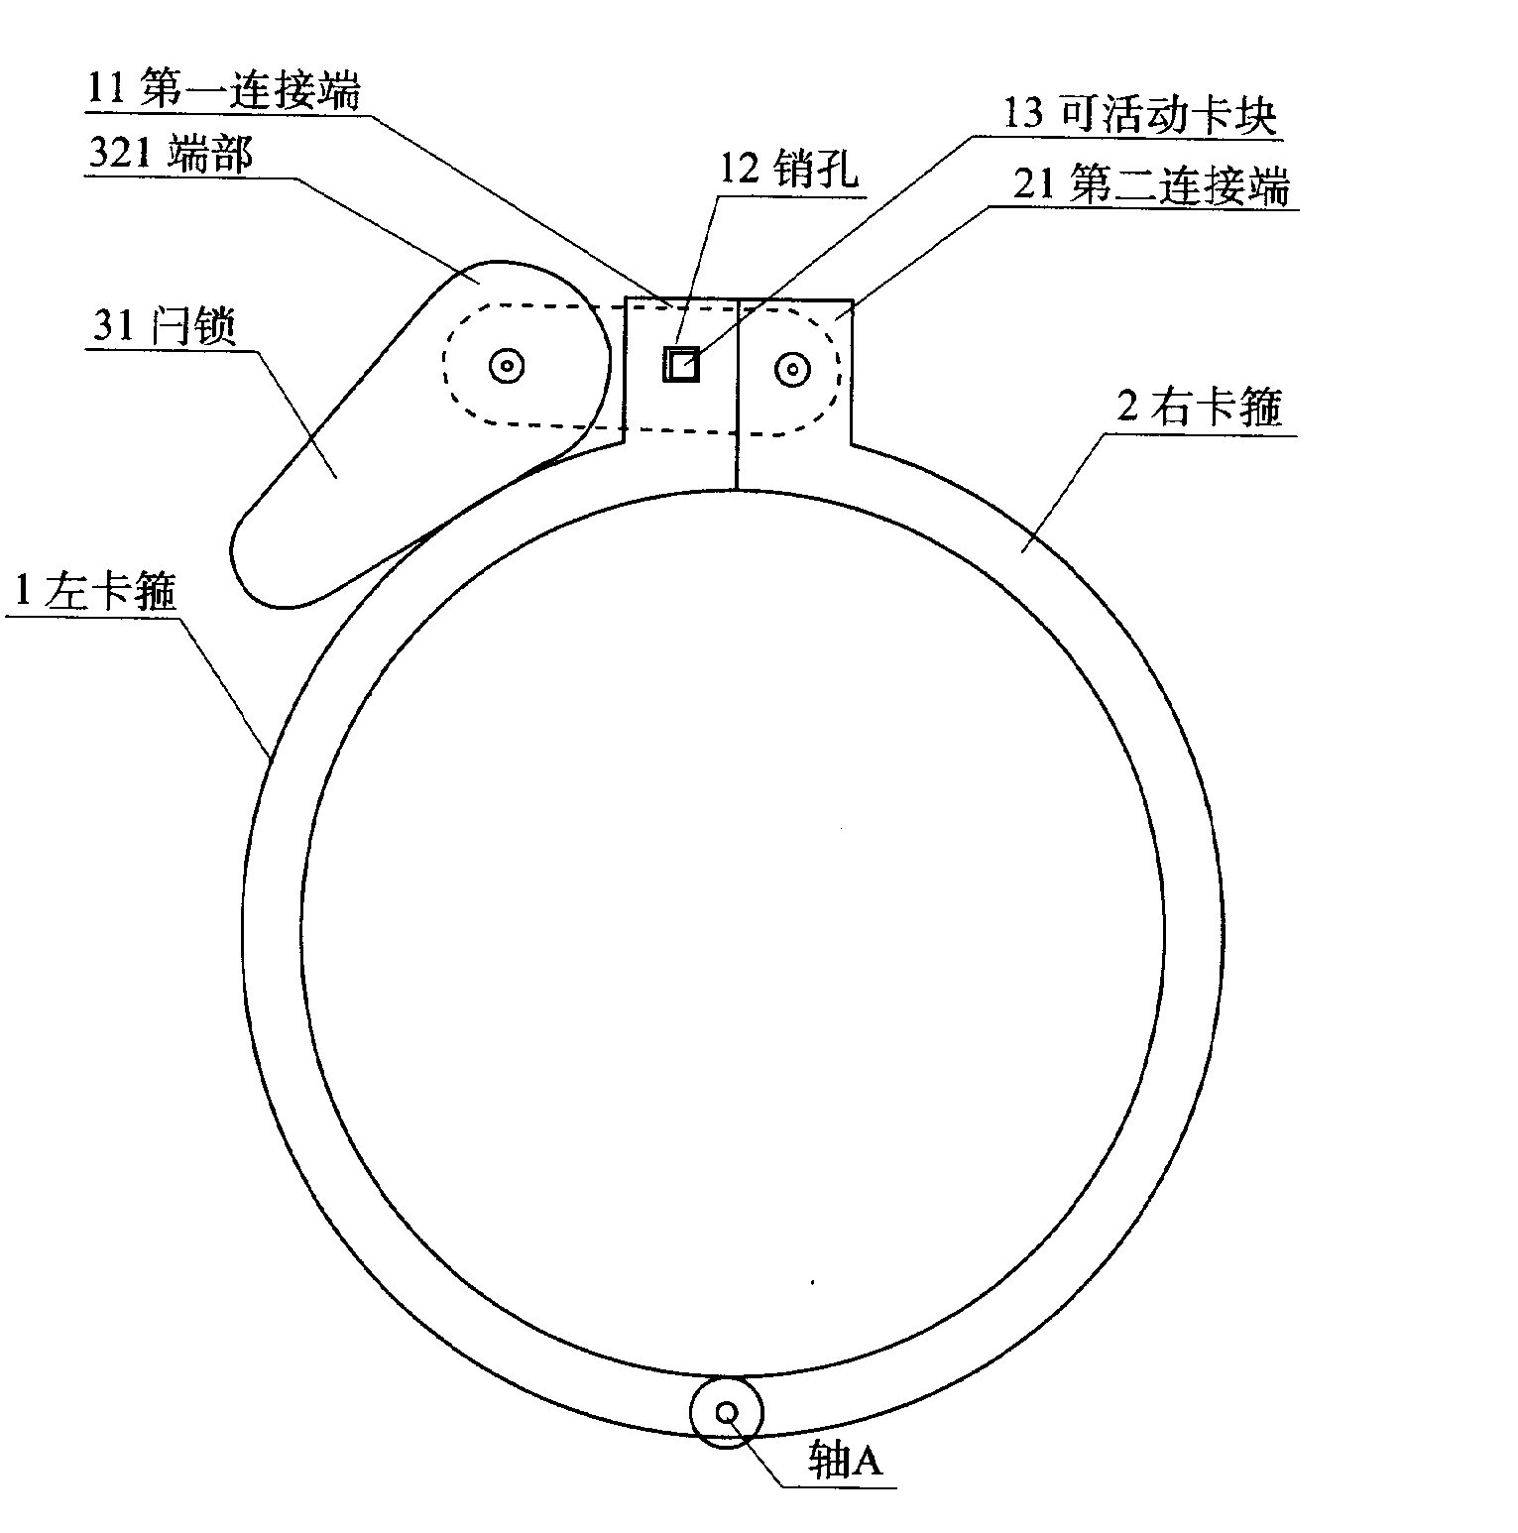
图2 第一实施例锁紧状态示意图

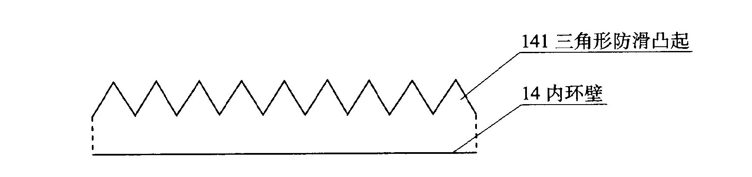

图3 第一实施例橡胶垫圈局部放大图

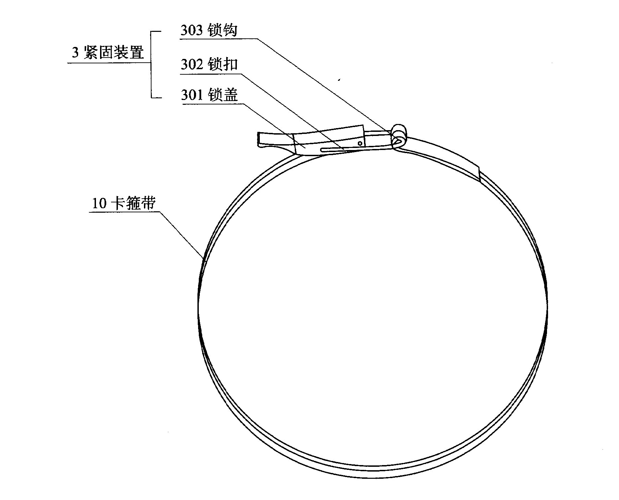
图4 第二实施例锁紧状态示意图

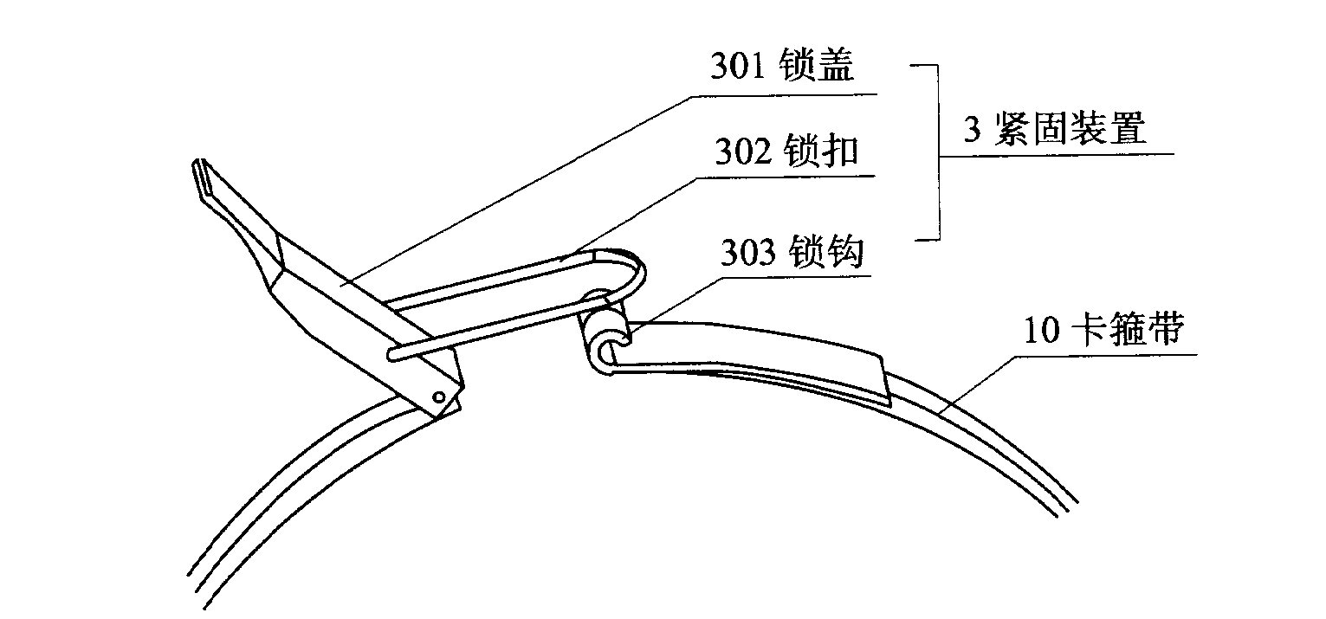
图5 第二实施例打开状态示意图

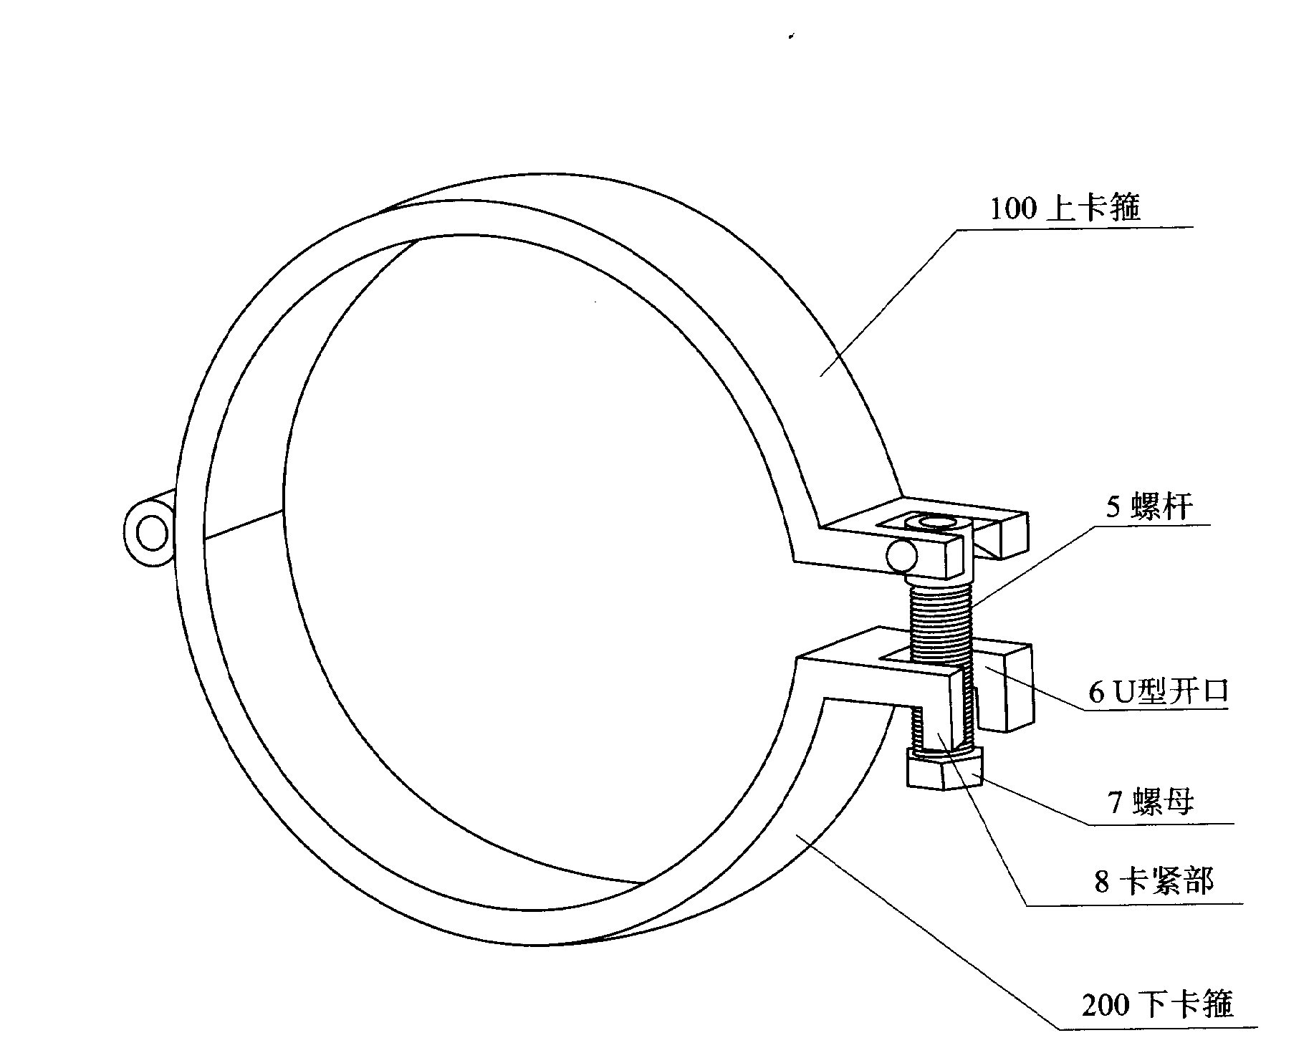
图6 第三实施例示意图

